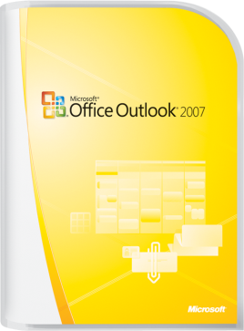**Microsoft Office 2007**

Allgemeine Textbausteine

**Outlook 2007**

allgemein kurz

Das neue Microsoft Office Outlook 2007 stellt eine integrierte Lösung zum Management Ihrer Zeit und Ihrer Informationen bereit und ermöglicht Verbindungen über Grenzen hinweg. Office Outlook 2007 bietet Innovationen, mit denen Sie Ihre Kommunikationsdaten schnell durchsuchen, Ihre Arbeit organisieren sowie Ihre Informationen besser für andere freigeben können – alles von einem zentralen Ort aus.

Studierende und Lehrkräfte können die Planung und Organisation von Aufgaben und Terminen durch die umfassenden, erleichterten Kalenderfunktionen mit seinen Zusatzfunktionen für das abbilden und ordnen nach Prioritäten nutzen und diese Daten mit ihren mobilen Endgeräten synchronisieren.

Microsoft Office Outlook 2007 unterstützt das sichere Mailing durch erweiterte Schutzmechanismen und trägt durch Junk- und Pishingfilter zu mehr Sicherheit bei. Neue Formatierungs- und Ansichtsfunktionen ermöglichen Ihnen größere kreative Freiräume und sparen wertvolle Zeit beim erstellen Ihrer Dokumente. Outlook ist Ihr persönlicher Sekretär und verwaltet Abwesenheitszeiten oder verschickt termingesteuert Ihre Post.

Microsoft Office Outlook 2007 wird somit zum idealen Begleiter im Lehr- und Lernbetrieb.